SỞ GD&ĐT BÌNH THUẬN KỲ THI CHỌN HSG LỚP 12 THPT
NĂM HỌC 2014-2015
ĐỀ CHÍNH THỨC ĐỀ THI MÔN: VẬT LÝ 12- THPT
Thời gian làm bài: 180 phút, không kể thời gian phát đề
( Đề gồm 01 trang)

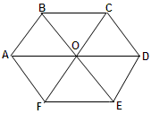
Bài 1.(4 điểm)
Tính điện trở của đoạn mạch (như hình vẽ) khi dòng điện:
a. Vào A ra D.
b. Vào A ra E.
Biết điện trở giữa hai nút liên tục là r.
Bài 2.(4 điểm)
Một học sinh sử dụng 2 điện trở, một vôn kế, một ampe kế mắc vào một nguồn điện theo 3 sơ đồ sau (như hình vẽ):
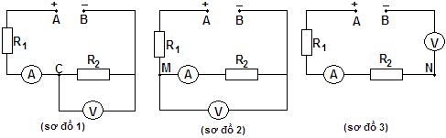
Khi đo thu được các số chỉ của vôn kế và ampe kế lần lượt là
Hãy tính điện trở của vôn kế và ampe kế theo các số đo trên.
Bài 3.(6 điểm)
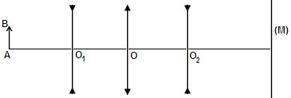
Vật sáng có chiều cao AB = h, đặt vuông góc với trục chính của thấu kính phân kì có tiêu cự f = - 12cm, vật AB cách một đoạn 24cm. Sau thấu kính đặt thấu kính phân kì đồng trục có tiêu cự = - 30cm, khoảng cách . Đặt thêm thấu kính hội tụ O có tiêu cự f đồng trục với hai thấu kính trên, trong khoảng Người ta thấy có hai vị trí của thấu kính hội tụ cách nhau một đoạn = 16cm thì ảnh của AB qua hệ đều rõ nét trên màn M đặt sau , cách một đoạn 15cm (như hình vẽ).
a. Tính tiêu cự f của thấu kính hội tụ.
b. Tính độ cao của ảnh trên màn M.
Bài 4. (6 điểm)
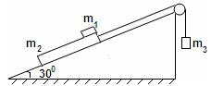
Cho cơ hệ được bố trí như hình vẽ:
Tấm ván V có khối lượng được nối với vật có khối lượng bằng một sợi dây không giãn vắt qua ròng rọc cố định, khối lượng dây và ròng rọc không đáng kể.
Trên tấm ván V, tại điểm cao nhất, người ta đặt một vật có khối lượng Thả tay cho m chuyển động cùng lúc với thả cho m trượt trên ván V. Tìm thời gian để trượt khỏi ván. Biết: Hệ số ma sát ở mọi mặt tiếp xúc là k = 0,2; chiều dài tấm ván là = 50cm; bỏ qua ma sát ở ròng rọc. Lấy

SỞ GD&ĐT BÌNH THUẬN KỲ THI CHỌN HSG LỚP 12 THPT
NĂM HỌC 2014-2015
HƯỚNG DẪN GIẢI ĐỀ THI MÔN: VẬT LÝ 12- THPT

Bài 1.(4 điểm)
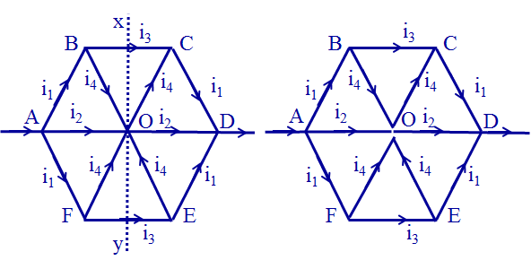a. Vào A ra D.
- Các đoạn mạch AB và AF; BC và FE; CD và ED đối xứng qua trục đối xứng AD.
- Các đoạn mạch AB và CD; BO và OC; AF và ED; FO và OE đối xứng qua trục đối xứng xy.
Do 2 sự đối xứng nói trên nên dòng điện qua các đoạn mạch đối xứng sẽ bằng nhau và có chiều như hình vẽ.
Vì vậy ta có thể nhả nút O mà vẫn không làm thay đổi dòng điện qua các đoạn mạch.
Ta có:

b. Vào A ra E.
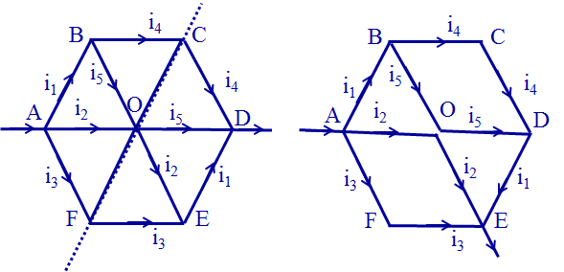- Các đoạn mạch AB và DE; BC và CD; BO và OD; AO và OE; AF và FE đối xứng qua trục đối xứng FC, nên các dòng điện chạy qua các đoạn mạch này bằng nhau.
- Nếu xét tại nút C (hoặc F) ta thấy dòng điện qua các đoạn OC và OF bằng 0.
Vì vậy ta có thể nhả nút O mà không làm không làm thay đổi dòng điện trong mạch.
Ta có:
Bài 2.(4 điểm)

Tính điện trở của vôn kế và ampe kế:
Từ sơ đồ 1 và 2 ta có:

(1)
(2)
Ở sơ đồ 3:
(3)
Từ (1), (2) và (3) ta được:
Bài 3.(6 điểm)
a. Tính tiêu cự f của thấu kính hội tụ.
Sơ đồ tạo ảnh:
Theo đề bài ta có: là ảnh ảo qua , là vật thật cho thấu kính O tạo ảnh thật sau . Ảnh này là vật ảo cho tạo ảnh thật rõ nét trên màn.
Ta có: nên

nên
Suy ra khoảng cách từ vật đến là:
L = 8 + 46 + 10 = 64cm.
Vậy f = = = 15cm.

b. Tính độ cao của ảnh trên màn M.
Ta có:
Từ hệ phương trình:
Ta được: và
+ Ở vị trí thứ nhất:
nên
Vậy
+ Ở vị trí thứ hai:
nên
Vậy
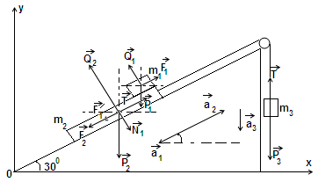
Bài 4.(6 điểm)
Tìm thời gian để m trượt khỏi ván.
Chọn hệ trục tọa độ 0x, 0y như hình vẽ.
+ m chịu tác dụng của 3 lực: Trọng lực P, Phản lực Q do ván tác dụng, Lực ma sát F do ván tác dụng.
- Trên trục 0x ta lập được phương trình:
(1)
- Trên 0y ta lập được phương trình:
F
(2)
+ Tấm ván chịu tác dụng của 6 lực: Trọng lực , lực căng dây T, lực ma sát với mặt phẳng nghiêng , lực ma sát do vật tác dụng áp lực từ vật tác dụng phản lực do mặt phẳng nghiêng tác dụng .
- Trên trục 0x ta lập được phương trình:
- Trên 0y ta lập được phương trình:
+ Vật chịu tác dụng của hai lực: Trọng lực và lực căng dây T.
- Trên trục 0y, ta lập được phương trình:
(5)
Vì dây không giãn nên và có cùng giá trị.
- Gia tốc của vật so với gốc tọa độ 0 được tính theo công thức:
; (là gia tốc của so với )
vì và ngược hướng nhau.
Vậy:
Ta có:
Cộng các vế của (1) và (3), ta được:
Cộng các vế của (2) và (4), ta được:
Vì a nghiêng góc nên
Về giá trị
So sánh gữa (5) và (6), ta được:
Ta có:
= 0,577
Thay vào (2), ta được:
Thay vào (4), ta được:
= 0,5(0,2. 1,732 + 8,36644) – 0,2. 1,732 - 3,36644
= 0,64358(m/s).
Gia tốc của vật so với ván:
Thời gian vật m trượt qua ván là:

